Koramic Plano 11 Flachziegel, Dachdurchgangsziegel

wienerberger

Eigenschaften

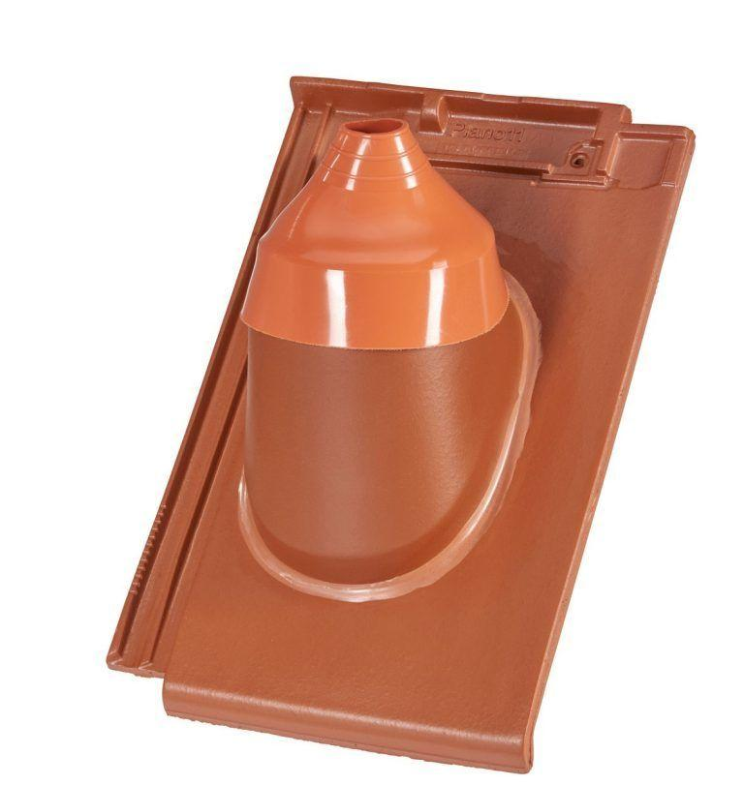

Art Formziegel

Durchgangsziegel

Farbton

anthrazit, grau, rot, schwarz

Format

Ganzer Ziegel

Oberfläche

engobiert

Werkstoff

Ton

Nennweite DN

125,00 - 150,00